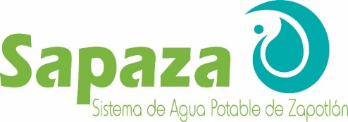
SISTEMA DE AGUA POTABLE DE ZAPOTLAN

DEPARTAMENTO DE COMPRAS
COMITÉ DE ADQUISICIONES, CONTRATACIÓN DE ARRENDAMIENTOS Y SERVICIOS PARA EL ORGANISMO OPERADOR “SISTEMA DE AGUA POTABLE DE ZAPOTLÁN”

LICITACIÓN PÚBLICA LOCAL 02/2021

PARA LA ADQUISICIÓN DE:
“SISTEMA DE DIFUSIÓN PARA UN DIGESTOR PARA LA PLANTA DE TRATAMIENTO DE AGUAS RESIDUALES No. 2”

De conformidad con lo dispuesto por el artículo 134 de la Constitución Política de los Estados Unidos Mexicanos, artículos 1, 23, 26, 47 apartado 1, 49, 55 fracción II, 56, 59, 60, 61, 63, 65 y demás relativos y aplicables de la Ley de Compras Gubernamentales, Enajenaciones y Contratación de Servicios del Estado de Jalisco y sus Municipios, artículos 38, 41, 43, 44, 45, 46, 48, 51, 62 y demás relativos y aplicables del Reglamento de la Ley de Compras Gubernamentales, Enajenaciones y Contratación de Servicios del Estado de Jalisco y sus Municipios; asimismo por los artículos 8, 36, y 45 del Reglamento de compras gubernamentales, contratación de servicios, arrendamientos y enajenaciones, para el Municipio de Zapotlán el Grande, Jalisco; CONVOCA a los proveedores interesados a participar en la Licitación Pública Local 02/2021 para la adquisición de Sistema de difusión para un digestor para la Planta de Tratamiento de Aguas Residuales No. 2, de conformidad con los siguientes eventos:

EVENTOS DE LA LICITACION
EVENTO | FECHA 2021 | HORARIO
FECHA DE PUBLICACIÓN DE BASES | Miércoles 24 de Febrero
FECHA Y HORA LIMITE DE ENTREGA O ENVIO DE CUESTIONARIO DE ACLARACIONES | Jueves 4 de Marzo | Hasta las 12:00 hrs.
FECHA Y HORA DE LA JUNTA DE ACLARACIONES | Viernes 5 de Marzo | 12:00 hrs.
FECHA Y HORA LIMITE PARA ENTREGA DE PROPUESTAS | Lunes 8 de Marzo | De 9:00 am hasta las 11:00 hrs.
APERTURA DE PROPUESTAS | Lunes 8 de Marzo | 12:00 hrs.
RESOLUCIÓN Y EMISIÓN DE FALLO | Viernes 12 de Marzo | 12:00 hrs.

CANTIDAD | DESCRIPCIÓN
1 | Sistema de difusión de aire con 120 piezas de difusores de burbuja fina de tipo tubo modelo AFTS3100 con membrana de EPDM (cada juego incluye 2 tubos de 91 mm Ø x 1000 mm de largo con membrana de EPDM y silleta, para un flujo de aire unitario de 15.44 scfm.  Pierna de enfriamiento en tubería de acero inoxidable de 8” Ø, manifold principal en tubería de PVC de 8” Ø, ramales de distribución en tubería de PVC de 4” Ø y soportería en acero inoxidable (conforme a dimensiones del tanque digestor)

El área responsable de esta licitación será: el DEPARTAMENTO DE COMPRAS, teléfonos (341) 4122983 y 4124330 con un horario de 8:30 am a 15:00 horas del Sistema de Agua potable de Zapotlán. Las bases de licitación se encuentran disponibles para consulta en las oficinas del SAPAZA, sitio en Av. Juárez número 61, colonia Centro C.P. 49000, Cd. Guzmán, Jalisco, México, TELÉFONOS: 01 341 412 4330 y 01 341 412 2983, de lunes a viernes, con horario de 8:30 a 15:00 horas y en internet: www.sapaza.gob.mx.
Ciudad Guzmán, Municipio de Zapotlán el Grande, Jalisco a Miércoles 24 de Febrero del 2021.

ATENTAMENTE
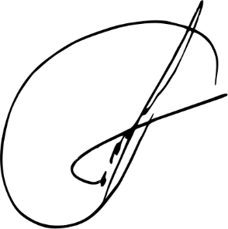

___________________________________
LIC. ARTURO LUIS JUAN MORALES
SUBDIRECTOR ADMINISTRATIVO SAPAZA

